## PN结温度特性与伏安特性的研究

|  |  |  |  |  |  |
| --- | --- | --- | --- | --- | --- |
| 班级 | 18级软件6班 | 姓名 | 乔翱 | 学号 | 201811040809 |

**一、实验目的**

（1）了解PN结正向电压随温度变化的基本规律；

（2）在恒流供电条件下，测绘PN结正向电压随温度变化的曲线关系，并由此确定PN结的测温灵敏度和被测PN结材料的禁带宽度。

（3）在恒定温度条件下，测量正向电压随正向电流的变化关系，绘制伏安特性曲线

**二、实验仪器**

PN结正向特性综合实验仪、温度传感实验装置、样品室、Pt100温度传感器、PN结集成温度传感器。

**三、实验原理**

**1. PN结的正向特性**

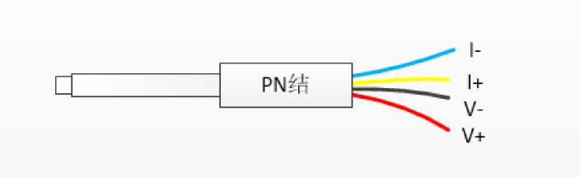

图1 PN结温度传感器示意图

由半导体物理学可知，理想PN结的正向电流和压降存在如下关系：

 (1)

式中是通过结的正向电流，是反向饱和电流（在温度恒定时为常数），**是热力学温度，**是电子的电荷量，为结正向压降。由于在常温(300K)时，≈0.026V，而结正向压降约为十分之几伏，则≫1,因此括号内-1项完全可以忽略，于是有

 (2)

为反向饱和电流，它是一个和PN结材料的禁带宽度以及温度等有关的系数，可以证明

 (3)

其中*C*是与结面积、掺杂浓度等有关的常数：也是常数；𝑉g(0)为绝对零度时PN结材料的导带底和价带顶的电势差。

将（3）式代入（2）式，两边取对数可得：

 (4)

其中，

， (5)

这就是结正向压降作为电流和温度函数的表达式，它是结温度传感器的基本方程。令，则正向压降只随温度而变化，但是在方程(4)中，除线性项外还包含非线性项项所引起的线性误差。

设温度由*T1*变为时，正向电压有变为，由(4)式得

 (6)

按理想的线性温度影响，应取如下形式：

 (7)

其中，等于温度时的值，将(6)式带入，可得

 (8)

即

 (9)

由理想线性温度响应(8)、(9)式和实际响应(6)式相比较，可得实际响应对线性的理论偏差为：

 (10)

设*T*1=300°K，*T*=310°K，取*r*=3.4，由(10)式可得∆=0.048mV，而相应的的改变量约20mV，相比之下误差甚小。不过当温度变化范围增大时，温度响应的非线性误差将有所递增，这主要由于*r*因子所致。

综上所述，在恒定小电流条件下，PN结的对**的依赖关系主要取决于线性项𝑉1，即正向压降几乎随温度升高而线性下降，这就是PN结测温的理论依据。

**2. 求PN结温度传感器的灵敏度，测量禁带宽度**

由前所述，我们可以得到一个测量结正向压降与热力学温度**关系的近似式：

 (11)

其中，*S*为PN结温度传感器的灵敏度。

用实验的方法测出**变化关系曲线，其斜率即为灵敏度。在求得后，根据式（11）可知：

 (12)

从而可以求出温度0K时半导体材料的近似禁带宽度。硅材料的𝐸g(0)约为1.21eV。

**3. 求玻尔兹曼常数k**

对公式(2)取对数，可以得到

 (13)

显然，在温度**不变的情况下，与呈线性关系，斜率为。测得不同正向电压下对应的值，通过逐差法计算得到直线斜率，进而计算出玻尔兹曼常数k。

**四、实验内容**

1. 根据实验原理，连接实验线路。

2. 在恒定温度条件下，测量正向电压随正向电流的变化关系，绘制伏安特性曲线。

设置温度*t*=30℃（303.15K），待温度恒定后开始实验。调节电流旋钮，使逐渐增大，正向压降*VF* 将随之增大。要求在0.450V-0.540V范围内每变化0.005V记录对应的，在表1中记录数据，绘制伏安特性曲线（曲线）。

3. 利用逐差法，计算玻尔兹曼常数，与公认值比较，计算相对误差。

4. 恒定电流条件下，测量正向电压随温度的变化关系。

固定正向电流*IF*=50*μ*A，测绘PN结正向压降随温度的变化曲线，要求在30℃~80℃左右温度范围（温度不宜太高）内每隔5℃测量一个点，升温过程和降温过程各测一遍，记录对应的正向电压，绘制曲线，并计算灵敏度S。

5. 估算被测PN结材料的禁带宽度，与公认值比较，计算相对误差。

**四、原始数据记录**

表1 PN结伏安特性曲线数据记录表

主要仪器：PN结正向特性综合实验仪、Pt100 温度传感器、PN 结集成温度传感器

精度：0.1μA 温度t=30℃

|  |  |  |  |  |  |  |  |  |  |  |
| --- | --- | --- | --- | --- | --- | --- | --- | --- | --- | --- |
| *VF*(V) | 0.450 | 0.455 | 0.460 | 0.465 | 0.470 | 0.475 | 0.480 | 0.485 | 0.490 | 0.495 |
| *IF*(μA) | 1.4 | 1.7 | 2.1 | 2.6 | 3.1 | 3.7 | 4.5 | 5.5 | 6.6 | 8.0 |
|  | 0.34 | 0.54 | 0.74 | 0.96 | 1.13 | 1.31 | 1.50 | 1.70 | 1.89 | 2.08 |
| *VF*(V) | 0.500 | 0.505 | 0.510 | 0.515 | 0.520 | 0.525 | 0.530 | 0.535 | 0.540 |  |
| *IF*(μA) | 9.7 | 11.7 | 14.2 | 17.2 | 20.8 | 25.2 | 30.5 | 37.0 | 44.8 |  |
|  | 2.27 | 2.46 | 2.65 | 2.84 | 3.03 | 3.23 | 3.42 | 3.61 | 3.80 |  |

表2 PN结温度特性曲线数据记录表

主要仪器：PN结正向特性综合实验仪、Pt100 温度传感器、PN 结集成温度传感器

精度： 0.01V 电流= 50 μA

|  |  |  |  |  |  |  |  |  |  |  |  |
| --- | --- | --- | --- | --- | --- | --- | --- | --- | --- | --- | --- |
| 温度值(℃) | 30 | 35 | 40 | 45 | 50 | 55 | 60 | 65 | 70 | 75 | 80 |
| T（K） | 303.15 | 308.15 | 313.15 | 318.15 | 323.15 | 328.15 | 333.15 | 338.15 | 343.15 | 348.15 | 353.15 |
| 升温*VF*(V） | 0.542 | 0.531 | 0.519 | 0.508 | 0.496 | 0.485 | 0.473 | 0.463 | 0.451 | 0.440 | 0.428 |
| 降温*VF*(V） | 0.542 | 0.533 | 0.519 | 0.508 | 0.494 | 0.485 | 0.473 | 0.461 | 0.451 | 0.442 | 0.428 |
| 平均值 | 0.542 | 0.532 | 0.519 | 0.508 | 0.495 | 0.485 | 0.473 | 0.462 | 0.451 | 0.441 | 0.428 |

1. **数据处理**

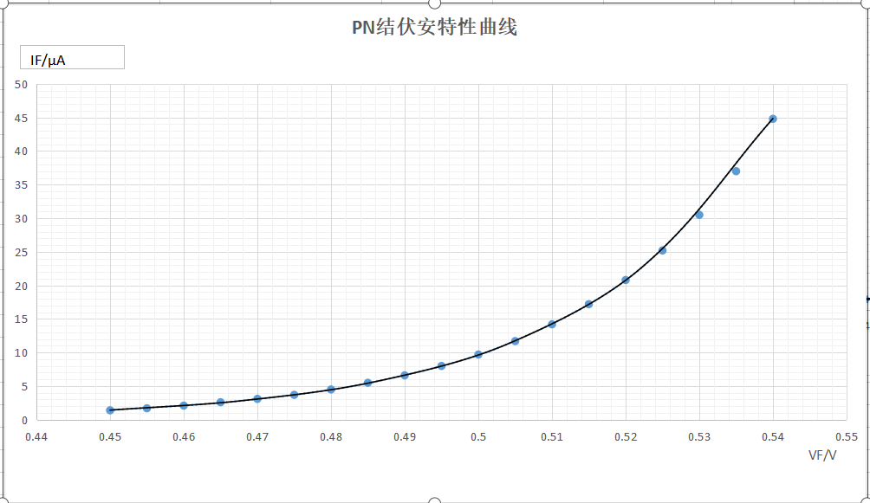

作图人：乔翱

作图时间：2020年6月22日

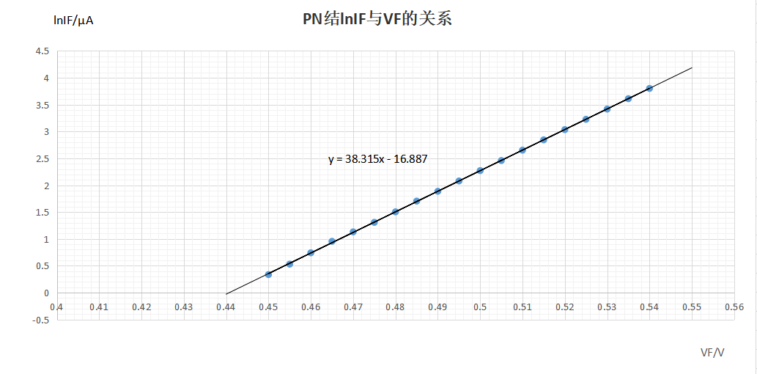

作图人：乔翱

作图时间：2020年6月22日

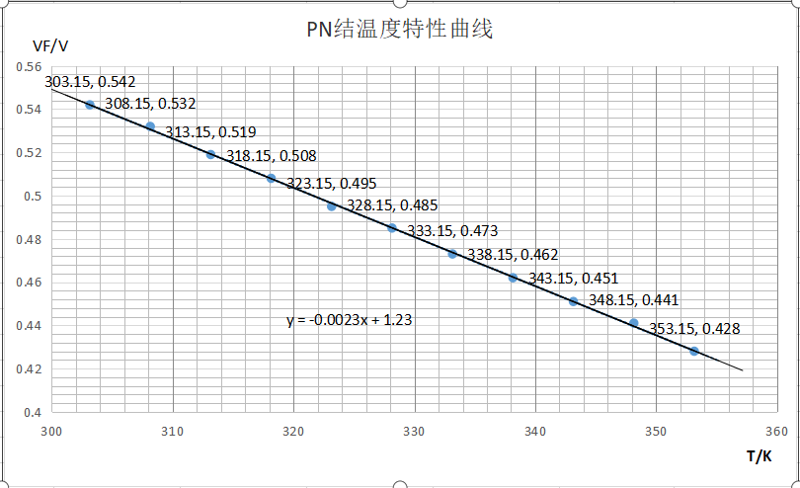

作图人：乔翱

作图时间：2020年6月22日



1. **误差分析**
2. 仪器精度所限会引起一定的误差。
3. 绘制图像时会产生一定的误差。
4. 外界环境因素可能会对实验有一定的影响，引起一定的误差。